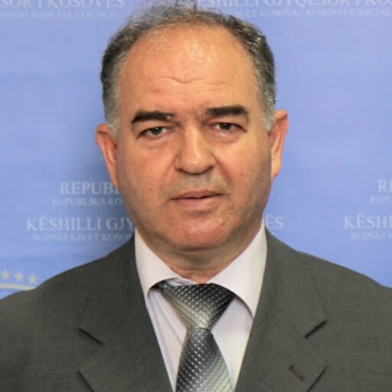
Profesor Nehat Idrizi ka gjithësejt mbi 30 (tridhjetë) vite përvojë pune si, gjyqtar, në mësimdhënie ,në arsim, në menaxhim, në menaxhim, në administratë dhe si trajnues në Akademinë e Drejtësisë në Prishtinë. Posedon 3 (tri) vite përvojë në menaxhimin-kryesimin e Këshillit Gjyqësor të Kosovës dhe afër 2(dy) vite si anëtar . Aktualisht mban pozitën e gjyqtarit në Gjykatën e Apelit në Prishtinë dhe si profesor me angazhim në Kolegjin UBT. Mban titullin doktor i shkencave juridike.
Disa nga titujt e profesor Nehat Idrizi janë prezantuar si më poshtë:
- Kryesues i Këshillit Gjyqësor të Kosovës;
- Anëtar i Panelit Zgjedhor për Ankesa dhe Parashtresa (PZAP);
- Sekretar i Drejtorisë së Arsimit në Gjilan;
- Udhëheqës i Shërbimit Juridik dhe të Përgjithshëm në Ndërmarrjen Publike Banesore.
PUBLIKIMET
Revistat Shkencore
Titulli i punimit | Emri i revistës | Viti / Vëllimi / faqet
” Cështjet e barazisë gjinore në Kosovë ” | Revistën ndërkombëtare për shkencat shoqërore “VISIONE” në Shkup | 19-20.09.2014  nr.22/2014 (ISSN)
”Fazat dhe Mënyrat e shkurorëzimit sipas legjislacionit të Kosovës ” | Revistën Regjionale të Shkencave Shoqërore “REFORMA” në Gjilan | 07.03.2015  nr.1/2015 (ISSN)
“Qeshtjet e Rrëmbimit Ndërkombëtar të Fëmijëve sipas Legjislacioni të Republikës së Kosovës” | Publikimi i punimit shkencor i mbajtur në Konferencën e IX (nëntë) shkencore të mbajtur me datën 08-09 Prill 2016 në Dubrovnik | 08-09.04.2016  ISBN 9788890916373
“Ndikimi i Precedentit në Sistemin e së Drejtës në Kosovë” | Publikimi i punimit shkencor në Revisten “ West East Journal of Social Sciences” | 06.12.2017  ISSN 2168-7315(online) SHBA
Përmbledhje (abstraktet) nga Konferencat Ndërkombëtare dhe Kombëtare Shkencore
Titulli i punimit | Emri i revistës | Viti / Vëllimi / faqet
Securing a Claim | University for Business and Technology - UBT, 12th International Conference on Business, Technology and Innovation 2023" UBT International Conference. | 30-31 October 2023, Prishtina, Kosovo

